Documento de Teste de Software

Bunker Solutions

# **Relatório do Teste:**

**Nome do Caso de Testes**: Validar View Cadastrar

**Resultado Esperado:** Após efetuar o processamento, deve cadastrar o produto inserido

|  |  |
| --- | --- |
| **Projeto** | &Comercial |
| **ID do Teste** | BS-001 |
| **Prioridade** | Media |
| **Data** | 01/10/2020 |
| **Tester** | Marcos Souza |

# **Steps:**

1. **Acessar o link** [**http://34.70.245.32:3389/index.html**](http://34.70.245.32:3389/index.html)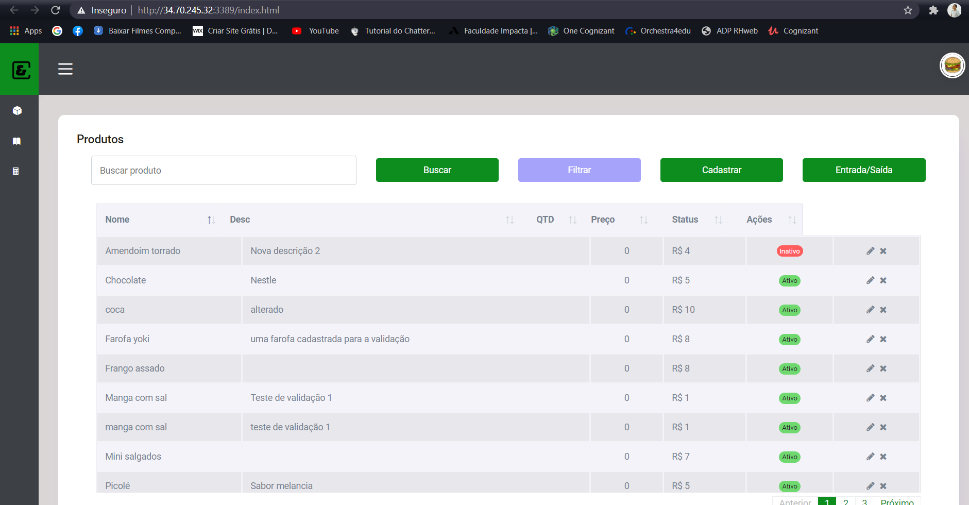
2. **Clicar no botão “Cadastrar”**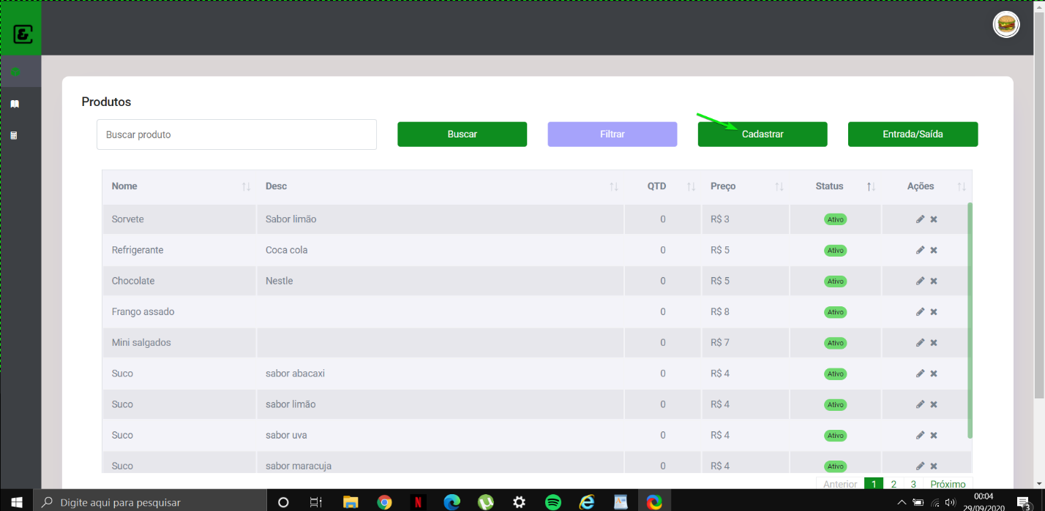
3. **Verificar tela de “Cadastrar Produto”** 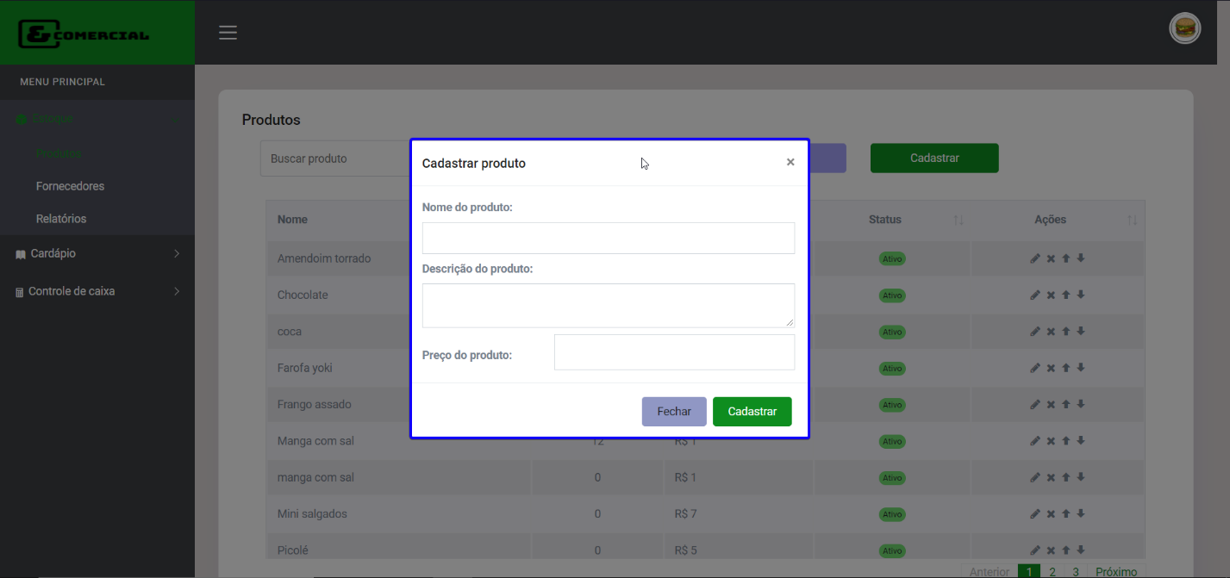
4. **Inserir informação na Tela “Nome de Produto”** 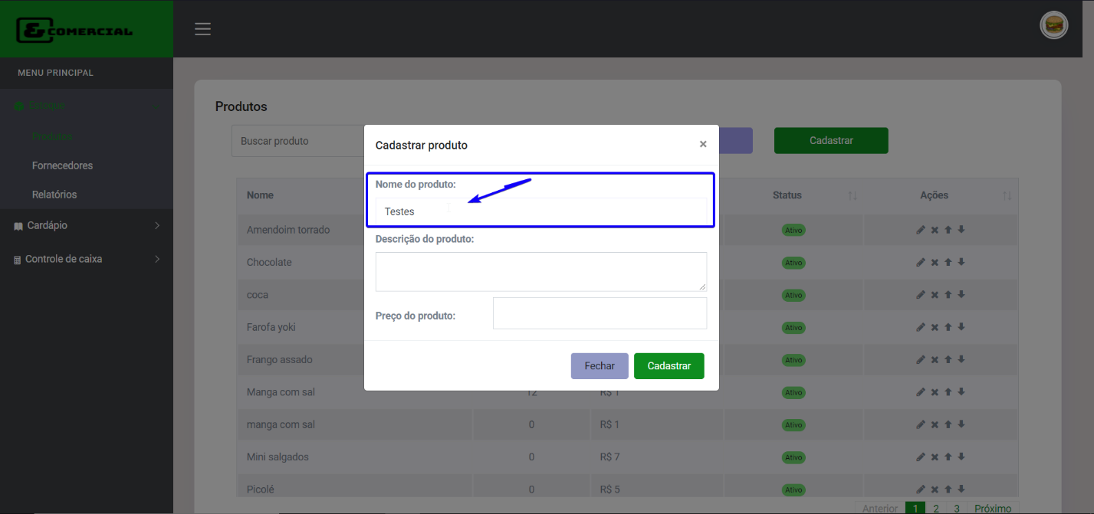
5. **Inserir informação na Tela “Descrição do Produto”** 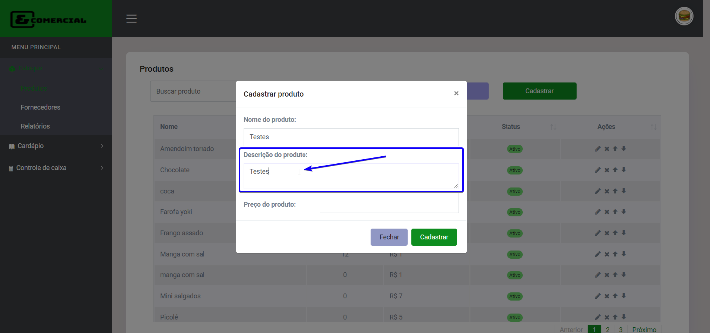
6. **Inserir informação na Tela “Preço do Produto”** 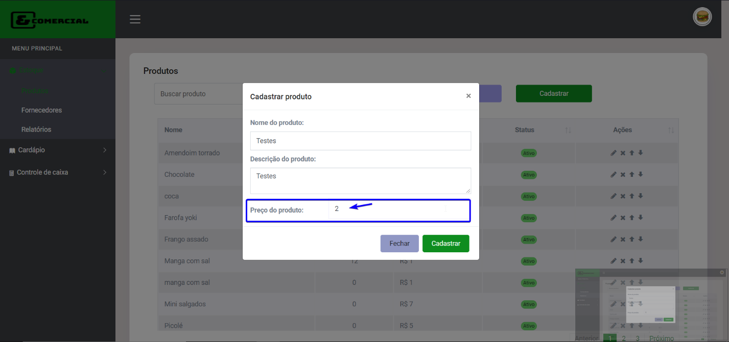
7. **Clicar no Botão “Cadastrar”** 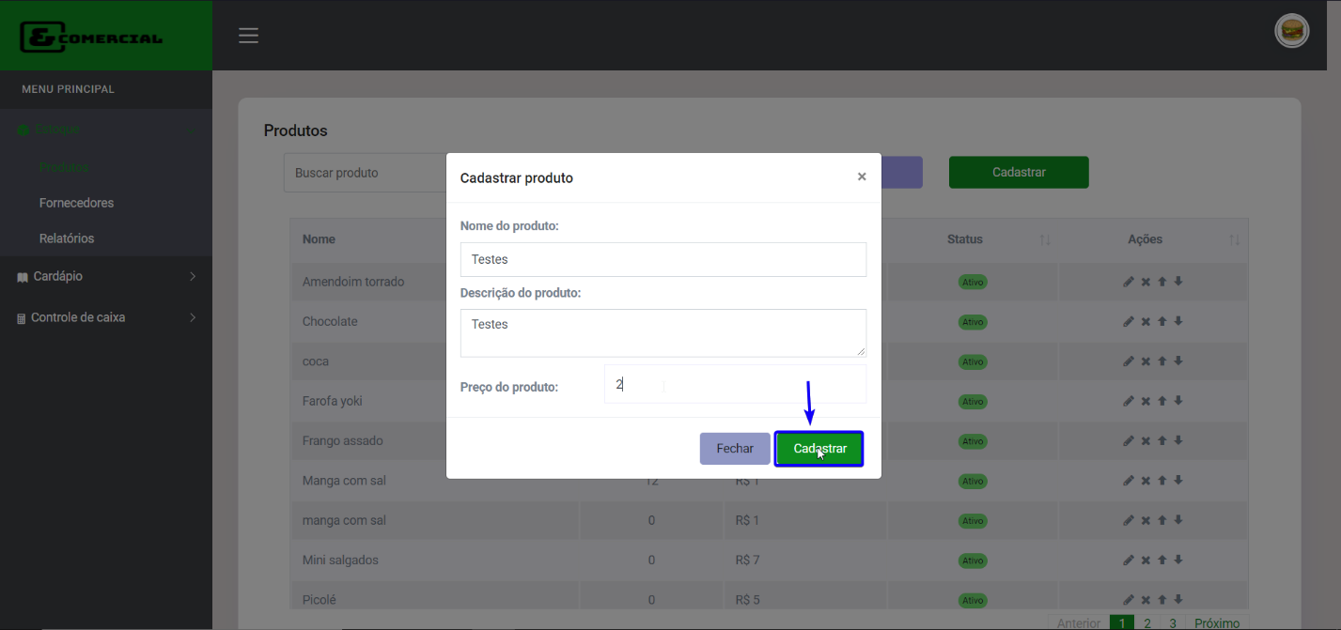
8. **Verificar cadastro inserido**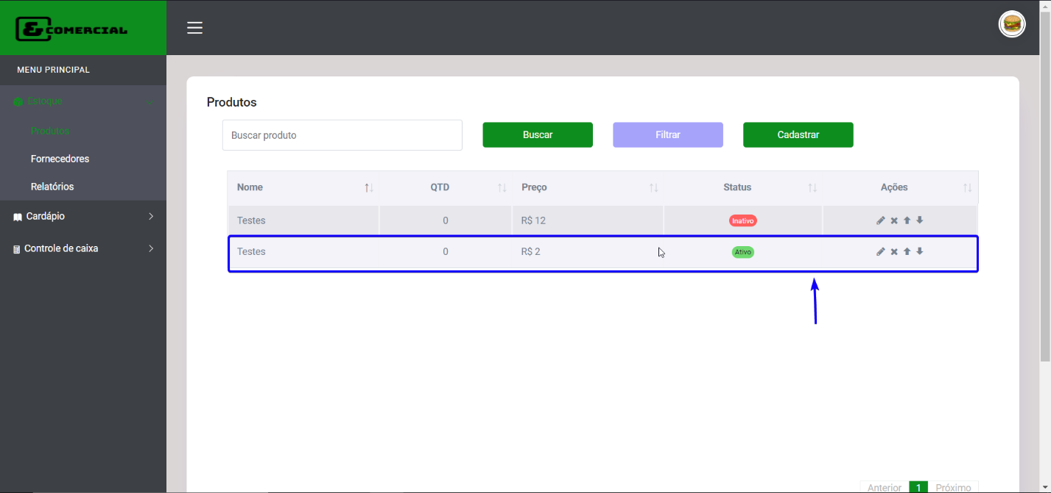

# **Relatório de Bugs**

Nenhum ocorrido

# 

# **Conclusão:**

Quantidade de Passos Executados: 8

Quantidade de Passos Falhados: 0

traço curto